Аннотация к программе "От рождения до школы" под редакцией Н.Е.Вераксы, Т.С.Комаровой, М.А.Васильевой

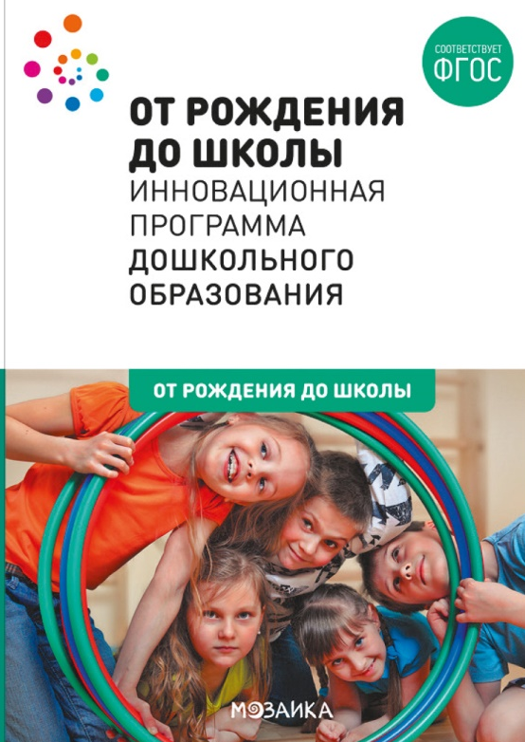
Программа "От рождения до школы" является инновационным общеобразовательным
программным документом для дошкольных учреждений, подготовленным с учетом новейших достижений науки и практики отечественного и зарубежного дошкольного образования.
Планирование составлено на основе опыта практической работы, трансформированного в соответствии с ФГОС. Определены виды интеграции образовательных областей, планируемые результаты развития интегративных качеств дошкольника, что позволит педагогическому коллективу обеспечить полноценное развитие, образование и воспитание детей в условиях ДОУ.
Ведущие цели программы - создание благоприятных условий для полноценного проживания ребенком дошкольного детства, формирования основ базовой культуры личности, всестороннее развитие психических и физических качеств в соответствии с возрастными и индивидуальными особенностями, подготовка ребенка к жизни в современном обществе, обеспечение безопасности жизнедеятельности ребенка. Для достижения целей программы первостепенное значение имеют:
- забота о здоровье, эмоциональном благополучии и своевременном всестороннем развитии каждого ребёнка;
- создание в группах атмосферы гуманного и доброжелательного отношения ко всем воспитанникам, что позволит растить их общительными, добрыми, любознательными, инициативными, стремящимися к самостоятельности и творчеству;
- максимальное использование разнообразных видов детской деятельности, их интеграция
в целях повышения эффективности воспитательно-образовательного процесса;
- творческая организация воспитательно-образовательного процесса;
- вариативность использования образовательного материала, позволяющая развивать творчество в соответствии с интересами и наклонностями каждого ребенка;
- уважительное отношение к результатам детского творчества;
- единство подходов к воспитанию детей в условиях ДОУ и семьи;
- соблюдение в работе детского сада и начальной школы преемственности, исключающей
умственные и физические перегрузки в содержании образования ребенка дошкольного возраста, обеспечивающей отсутствие давления предметного обучения.
Отличительные особенности программы направлены:
- на развитие личности ребёнка;
- патриотическая направленность программы;
- на нравственное воспитание, поддержку традиционных ценностей;
- на дальнейшее образование;
- на сохранение и укрепление здоровья детей;
- на учёт индивидуальных особенностей ребёнка.
Наиболее существенной структурной характеристикой программы «От рождения до школы» является принцип подачи материала – содержание психолого-педагогической работы излагается в Программе по образовательным областям.
В каждом тематическом блоке материал представлен по возрастным группам. К преимуществам программы «От рождения до школы», безусловно, относится то, что она
охватывает все возрастные периоды физического и психического развития детей. Программа подчёркивает ценность семьи, как уникального института воспитания и необходимость развития ответственных и плодотворных отношений с семьями воспитанников.

